流化床干燥实验

摘要：本实验使用流化床干燥器，通过50-60℃的热空气，间歇干燥湿小麦。经过36分钟后，小麦含水率由29%降至15%左右，实现一定程度的烘干。此过程中，记录每4分钟小麦湿重、干重、床层温度等，通过对原始数据简单差分、拟合干燥速率曲线、对干燥速率曲线微分三种方法绘制了湿小麦的干燥速率曲线。结果发现对原始数据简单差分实验误差较大，而后两种处理方法所得干燥速率曲线较为合理，在干燥过程中干燥速率逐渐下降。另外，实验测定了流化床干燥器的流化曲线，测得初始流化点为0.83 m/s左右。

关键词：干燥；干燥曲线；干燥速率曲线；流化曲线

Fluidized Bed Drying Experiment
Abstract: This experiment uses fluidized bed dryer, through 50-60℃ hot air, intermittent dry wet wheat. After 36 minutes, the moisture content of the wheat decreased from 29% to about 15% to achieve a certain degree of drying. During this process, wheat wet weight, dry weight and bed temperature were recorded every 4 minutes, and the drying rate curve of wet wheat was plotted by simple difference of original data, fitting of drying rate curve and differential of drying rate curve. The results showed that the experiment error of simple difference was larger than that of the original data, and the drying rate curve obtained by the latter two processing methods was more reasonable, and the drying rate gradually decreased in the drying process. In addition, the fluidization curve of the fluidized bed dryer was measured experimentally, and the initial fluidization point was measured at about 0.83 m/s.

Key Words: Dry; Drying curve; Drying rate curve; Fluidization curve
一、目的及任务
- 了解流化床干燥器的基本流程及操作方法。
- 掌握流化床流化曲线的测定方法，测定流化床床层压降与气速的关系曲线。
- 测定物料干燥曲线。
- 掌握物料干燥速率曲线的测定方法，测定干燥速率曲线。
二、基本原理
干燥操作是采用某种方式将热量传给湿物料，使湿物料中水分蒸发分离的操作。干燥操作同时伴有传热和传质，而且涉及到湿分以气态或液态的形式自物料内部向表面传质的机理。由于物料含水性质和物料形状上的差异，水分传递速率的大小差别很大。干燥实验的目的是用来测定干燥曲线和干燥速率曲线。为简化实验的影响因素，干燥实验是在恒定的干燥条件下进行的，即实验为间歇操作，采用大量空气干燥少量的物料，且空气进出干燥器时的状态如温度、湿度、气速以及空气与物料之间的流动方式均恒定不变。
1流化曲线
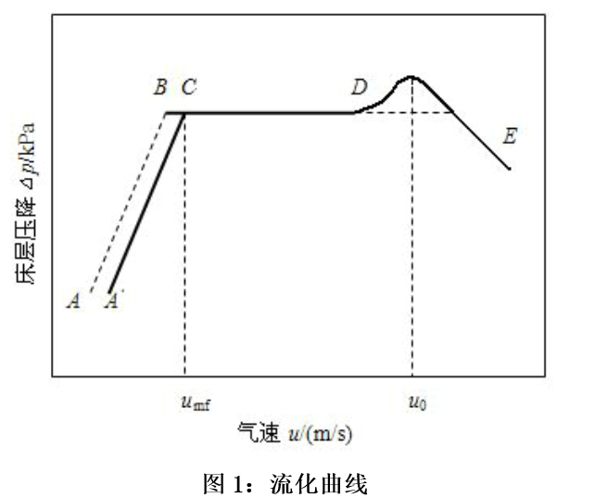
在实验中，可以通过测量不同空气流量下的床层压降，得到的流化床床层压降与气速的关系曲线。
当气速较小时，操作过程处于固定床阶段（AB段），床层基本静止不动，气体只能从床层空隙中流过，压降与流速成正比，斜率约为1（在双对数坐标系中）。当气速逐渐增加（进入BC段），床层压降将减小，颗粒逐渐被气体带走，此时，便进入了气流输送阶段。D点处流速即被称为带出速度（$u_{0}$）。
在流化状态下降低气速，压降与气速关系线将沿图中的DC线返回至C点。若气速继续降低，曲线将无法按CBA继续变化，而是沿CA’变化。C点处流速被称为起始流化速度（$U_{mf}$）。在生产操作中，气速应介于起始流化速度与带出速度之间，此时床层压降保持恒定，这是流化床的重要特点。据此，可以通过测定床层压降来判断床层流化的优劣。
2干燥特性曲线
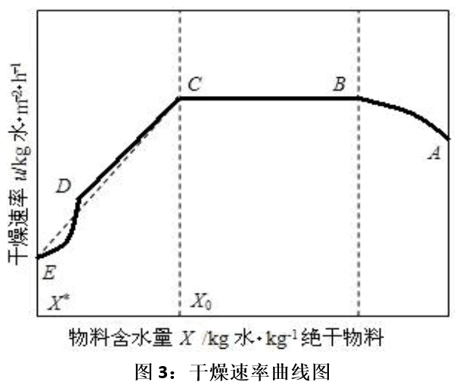
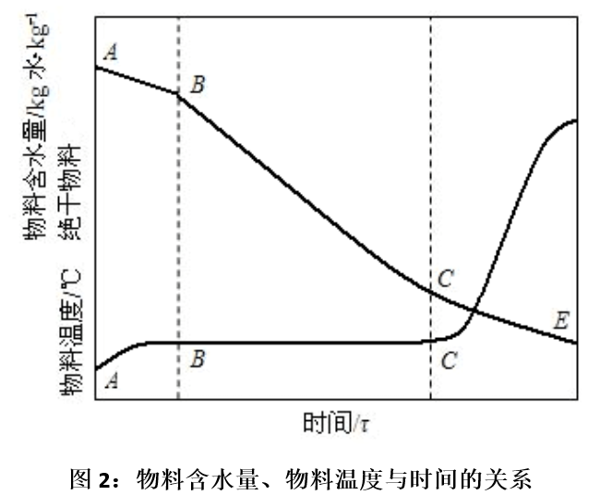
将湿物料置于一定的干燥条件下，测定被干燥物料的质量和温度随时间变化的关系，可得到物料含水量（$X$）与时间（$τ$）的关系曲线及物料温度（$θ$）与时间（$τ$）的关系曲线。物料含水量与时间关系曲线的斜率即为干燥速率（$u$）。将干燥速率对物料含水量作图，即为干燥速率曲线。
干燥过程可分为以下三个阶段：
（1）物料预热阶段（AB段）
在开始干燥时，有一较短的预热阶段，空气中部分热量用来加热物料，物料含水量随时间变化不大。
（2）恒速干燥阶段（BC段）
由于物料表面存在自由水分，物料表面温度等于空气的湿球温度，传入的热量只用来蒸发物料表面的水分，物料含水量随时间成比例减少，干燥速率恒定且最大。
（3）降速干燥阶段（CDE段）
物料含水量减少到某一临界含水量（X0），由于物料内部水分的扩散慢于物料表面的蒸发，不足以维持物料表面保持湿润，而形成干区，干燥速率开始降低，物料温度逐渐上升。物料含水量越小，干燥速率越慢，直至达到平衡含水量（X*）而终止。
图3中的横坐标X为对应某干燥速率下的物料的平均含水量。

三、装置和流程
本装置主要包括三部分：沸腾干燥设备、调节仪表和控制系统。下面分别加以说明：
本装置的所有设备，除床身筒体一部分采用高温硬质玻璃外，其余均采用不锈钢制造，因此耐用、美观，图4为本装置的流程图。
床身筒体部分由不锈钢段（内径100mm，高100mm）和高温硬质玻璃段（内径100mm，高400mm）组成，顶部有气固分离段（内径150mm，高250mm）。不锈钢段筒体上设有物料取样器、放净口、温度计接口等，分别用于取样、放净和测温。床身顶部气固分离段设有加料口、测压口，分别用于物料加料和测压。
空气加热装置由加热器和控制器组成，加热器为不锈钢盘管式加热器，加热管外壁设有1mm铠装热电偶，它与人工智能仪表、固态继电器等，实现空气介质的温度控制。同时，计算机可实现对仪表的控制。
空气加热装置底部设有空气介质的干球温度和湿球温度接口，以测定空气的干、湿球温度。
本装置的旋风分离器，可除去干燥物料的粉尘。
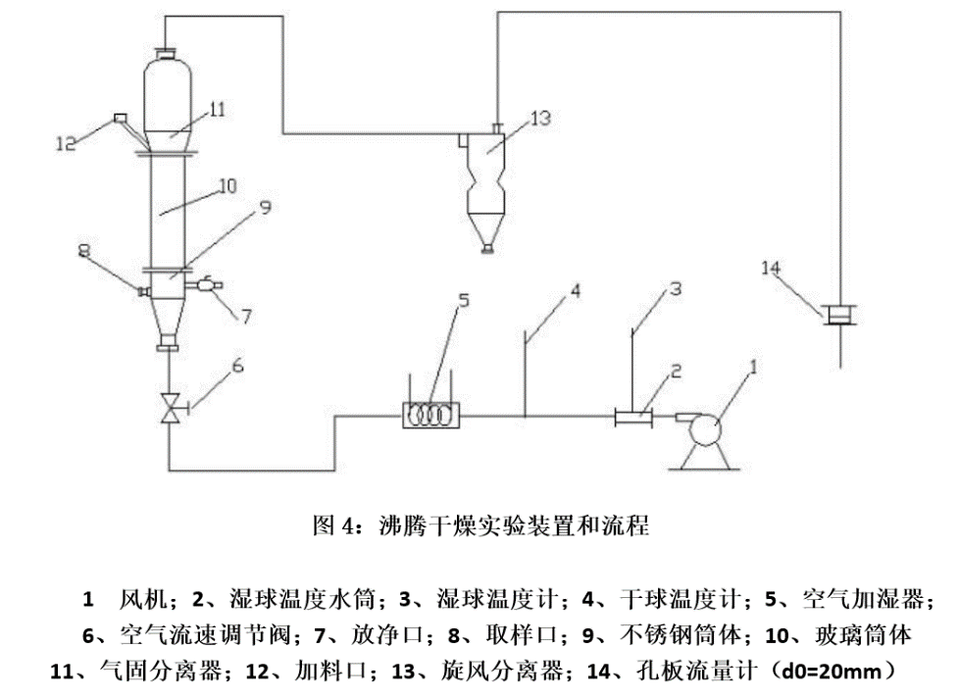
沸腾干燥实验装置如下图所示：
图4 流化干燥实验带控制点工艺流程
四、操作要点
1准备工作
①将电子天平开启，并处于待用状态；
②将快速水分测定仪开启，并处于待用状态；
③准备一定量的被干燥物料（以小麦为例，约2kg），取1.5kg左右放入热水（或沸水）中泡数分钟，取出，并用干毛巾吸干表面水分，待用；
④往湿球温度计水筒中补水，但液面不得超过警示值；
⑤将电子天平开启，并处于待用状态；
⑥将快速水分测定仪开启，并处于待用状态；
⑦准备一定量的被干燥物料（以小麦为例，约2kg），取1.5kg左右放入热水（或沸水）中泡数分钟，取出，并用干毛巾吸干表面水分，待用；
⑧往湿球温度计水筒中补水，但液面不得超过警示值。
2床身预热阶段
启动风机及加热器，设定进入干燥器的空气温度（在60～80℃范围内）数分钟，并打开进料口，将待干燥物料徐徐倒入，关闭进料口后，确定风速在某一流量下操作。
3测定干燥速率曲线
①取样：用取样管（推入或拉出）取样，每隔3分钟一次，取出的样品放入小器皿中，并记上编号和取样时间，待分析用。共做13～14组数据，做完后，关闭加热器和风机的电源；
②记录数据，在每次取样的同时，要记录床层温度、空气干、湿球温度和流量、床层压降等。
4测定流化曲线
将气量控制阀开至最大，待数分钟后，调节控制阀开度（关小），每次改变开度（改变风速），记录相应的床层压降和空气流量，直至阀门关闭，约10组数据。
5注意事项
- 加料时，要停风机，加料速度不能太快；
- 取样时，取样管推拉要快，管槽口要用布覆盖，以免物料喷出；
- 湿球温度计补水筒液面不得超过警示值；
- 电子天平和快速水分测定仪要按使用说明操作。
五、数据记录与处理
1原始数据记录
绝干小麦的比表面积：$A/G_{C}=$1.5 $m^{2}/kg$绝干物料
表1 干燥曲线实验原始数据
时间$t/min$ | 湿小麦（含皿）$m1/g$ | 干小麦（含皿）$m2/g$ | 皿重$m0/g$ | 床层温度θ/℃
0 | 20.27 | 18.22 | 11.69 | 41.0
4 | 21.85 | 19.92 | 11.79 | 46.8
8 | 29.99 | 27.69 | 17.67 | 50.4
12 | 30.14 | 27.76 | 17.28 | 51.7
16 | 24.67 | 22.51 | 11.67 | 52.7
20 | 28.60 | 26.66 | 16.32 | 53.7
24 | 31.35 | 29.53 | 18.34 | 54.4
28 | 33.12 | 31.43 | 19.72 | 54.9
32 | 24.66 | 23.26 | 12.78 | 55
36 | 30.41 | 28.96 | 18.72 | 55.5

2 流化曲线实验原始数据
序号 | 孔板压降$∆p/kPa$ | 床层压降$∆p/kPa$
1 | 0.12 | 0.12
2 | 0.20 | 0.17
3 | 0.31 | 0.24
4 | 0.45 | 0.32
5 | 0.61 | 0.4
6 | 0.82 | 0.42
7 | 1.14 | 0.39
8 | 1.37 | 0.41
9 | 1.70 | 0.40
10 | 2.43 | 0.39
11 | 4.20 | 0.38
表中，第六组数据为起始流态化点。
2数据处理
（1）干燥曲线
表3 干燥曲线数据处理
时间$t/min$ | 湿重$m湿/g$ | 干重$m干/g$ | 干基含水率$X/（kg水/kg干料)$ | 床层温度θ/℃
0 | 7.40 | 5.75 | 0.2870 | 41.0
4 | 4.43 | 3.51 | 0.2621 | 46.8
8 | 5.93 | 4.86 | 0.2202 | 50.4
12 | 5.62 | 4.67 | 0.2034 | 51.7
16 | 4.47 | 3.78 | 0.1825 | 52.7
20 | 4.55 | 3.89 | 0.1697 | 53.7
24 | 4.73 | 4.09 | 0.1565 | 54.4
28 | 4.36 | 3.81 | 0.1444 | 54.9
32 | 4.45 | 3.95 | 0.1266 | 55.0
36 | 4.67 | 4.07 | 0.1474 | 55.5

处理方法：
$$m湿重=m1-m0$$
$$m干重=m2-m0$$
$$X=\frac{m水}{m干重}=\frac{m湿重-m干重}{m干重}$$
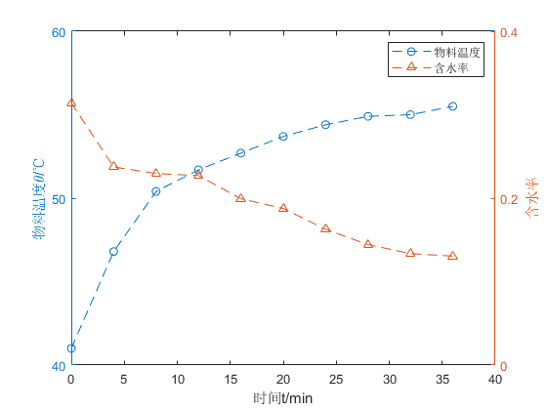
数据处理Matlab程序见附录。
图5 物料含水量、物料温度与时间的关系
得到数据见表3；并作干燥曲线，即干基含水率$X$随干燥时间$t$的变化关系，见图5，得到物料含水率与干燥时间的拟合曲线，方程为$y={0.000075x}^{2}-0.0073x+0.29$。
（2）干燥速率曲线
①处理方法1——以原始数据处理：
处理方法为：由公式$u=\frac{dW}{Adτ}≈\frac{∆X}{A/G∙∆τ}$，以原始数据中$∆τ=4 min$为时间间隔，以间隔前后两含水率的均值作为平均含水率$\overline{X}$，两含水率差值$∆X$代入上式得干燥速率$u$。
处理方法：
$$u_{i}=\frac{∆X}{A/G∙∆τ}=\frac{X_{i}-X_{i+1}}{A/G∙∆τ}$$

$$\overline{X}=\frac{X_{i}+X_{i+1}}{2}$$
数据处理Matlab程序见附录。计算数据如下表：（见表4）

表4 干燥速率曲线数据处理一
时间$t/min$ | 干基含水率$X/（kg水/kg干料)$ | 平均含水率$\overline{X}/（kg水/kg干料)$ | 干燥速率$u/[kg水/(m^{2}∙min)]$
0 | 0.3139 | 0.2745 | 0.0128
4 | 0.2374 | 0.2411 | 0.0013
8 | 0.2295 | 0.2118 | 0.0004
12 | 0.2271 | 0.1930 | 0.0046
16 | 0.1993 | 0.1761 | 0.0019
20 | 0.1876 | 0.1631 | 0.0042
24 | 0.1626 | 0.1504 | 0.0031
28 | 0.1443 | 0.1355 | 0.0018
32 | 0.1336 | 0.1370 | 0.0005
36 | 0.1306
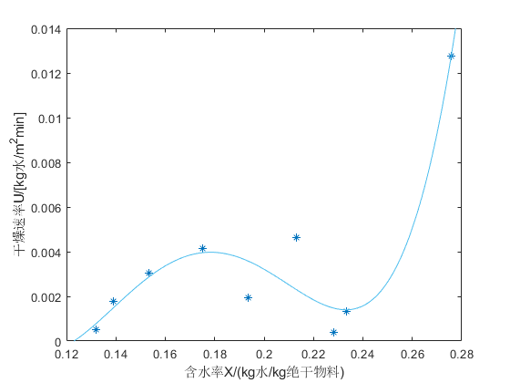
图6 干燥速率曲线一
由图可见，数据点依然得到合理的干燥速率曲线，推测原因：这可能基于偏小数据值计算的敏感性以及数据获得的偶然性较大，于是建立处理方法②③来继续进行数据拟合处理。
②处理方法2——以拟合干燥曲线为基础进行差值处理：
处理方法为：由数据处理（1）得到干燥曲线拟合方程$y={0.000075x}^{2}-0.0073x+0.29$，以原始数据中$∆τ=4 min$为时间间隔，得到$∆τ$间隔前后两含水率，再取其均值作为平均含水率$\overline{X}$，两含水率差值$∆X$代入公式$u=\frac{dW}{Adτ}≈\frac{∆X}{A/G∙∆τ}$得干燥速率$u$。
处理方法（数据处理Matlab程序见附录）：
$$u_{i}=\frac{∆X}{\frac{A}{G}∙∆τ}=\frac{X_{i}-X_{i+1}}{\frac{A}{G}∙∆τ}$$
$$\overline{X}=\frac{X_{i}+X_{i+1}}{2}$$
计算数据如下表（见表5），并作干燥速率曲线（见图7）。
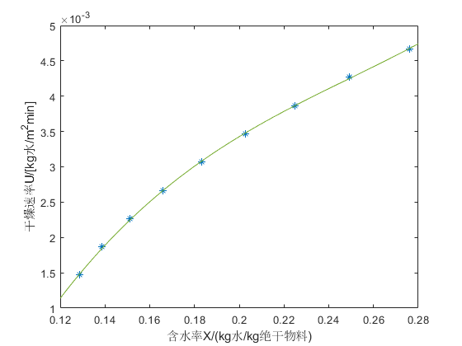
表5 干燥速率曲线数据处理二
时间$t/min$ | 干基含水率$X/（kg水/kg干料)$ | 平均含水率$\overline{X}/（kg水/kg干料)$ | 干燥速率$u/[kg水/(m^{2}∙min)]$
0 | 0.3139 | 0.2745 | 0.0128
4 | 0.2374 | 0.2411 | 0.0013
8 | 0.2295 | 0.2118 | 0.0004
12 | 0.2271 | 0.1930 | 0.0046
16 | 0.1993 | 0.1761 | 0.0019
20 | 0.1876 | 0.1631 | 0.0042
24 | 0.1626 | 0.1504 | 0.0031
28 | 0.1443 | 0.1355 | 0.0018
32 | 0.1336 | 0.1370 | 0.0005
36 | 0.1306
图7 干燥速率曲线二
③处理方法3——以拟合干燥曲线为基础进行导数处理：
处理方法为：由数据处理（1）得到干燥曲线拟合方程$y={0.0002x}^{2}-0.0116x+0.2887$，求导得导数方程为$y^{'}={0.0004x}^{}-0.0116$,代入并直接得到某时刻干基含水率对时间的导数，再除以小麦绝干物料比表面积，取倒即得到某干基含水率下的干燥速率；依旧以原始数据中$∆τ=3min$为时间间隔。（具体Matlab计算程序见附录）
计算数据如下表（见表6）。
表6 干燥速率曲线数据处理三
时间$t/min$ | 干基含水率$X/（kg水/kg干料)$ | 干燥速率$u/[kg水/(m^{2}∙min)]$
0 | 0.3139 | 0.00487
4 | 0.2374 | 0.00447
8 | 0.2295 | 0.00407
12 | 0.2271 | 0.00367
16 | 0.1993 | 0.00327
20 | 0.1876 | 0.00287
24 | 0.1626 | 0.00247
28 | 0.1443 | 0.00207
32 | 0.1336 | 0.00167
36 | 0.1306 | 0.00127
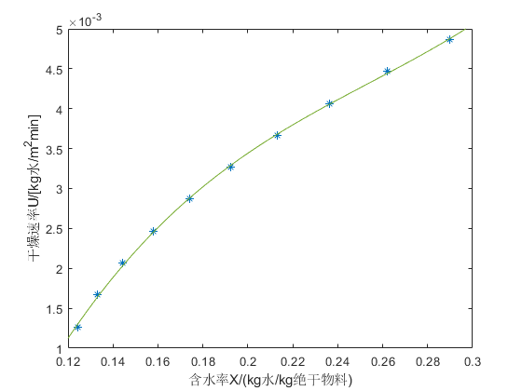
作干燥速率曲线（见图8）。
图8 干燥速率曲线三
（3）流化曲线
处理方法如下：
$$u=\frac{Vs}{A}=\frac{26.2{∆p}^{0.54}}{πd^{2}/4}$$
表3 流化床流化曲线数据
序号 | 孔板压降/kPa | 床层压降/kPa | 空气流速u/(m/s)
1 | 0.12 | 0.46 | 0.295
2 | 0.17 | 0.45 | 0.389
3 | 0.24 | 0.42 | 0.493
4 | 0.32 | 0.44 | 0.602
5 | 0.4 | 0.43 | 0.710
6 | 0.42 | 0.43 | 0.833
7 | 0.39 | 0.43 | 0.995
8 | 0.41 | 0.43 | 1.099
9 | 0.4 | 0.42 | 1.235
10 | 0.39 | 0.39 | 1.497
11 | 0.38 | 0.36 | 2.012
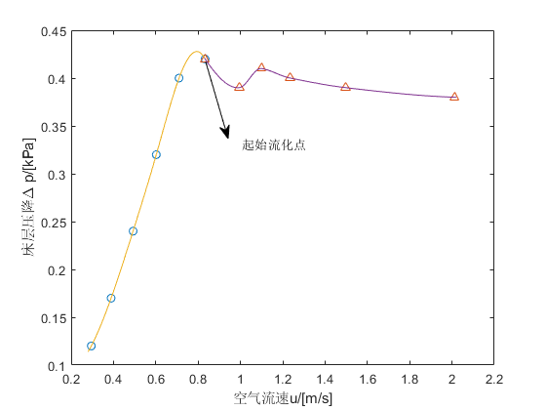
做出流化床的流化曲线如下图：
图9 流化曲线
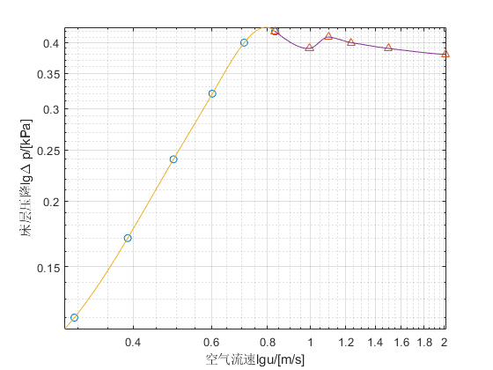
图10 双对数坐标轴流化曲线

六、结果分析与讨论
1 干燥特性曲线和干燥速率曲线
（1）由图4-8可以看出，随着干燥的进行，物料含水量不断下降，干燥速率总体上在不断下降（即进入降速阶段）。但本实验所得到的数据只能作出降速阶段的干燥曲线以及干燥速率曲线，而几乎得不到恒速干燥阶段。
这是因为小麦属于小物料，湿小麦中的非结合水含量很少，以造成临界含水率较大，恒速干燥阶段持续较短时间便进入降速干燥阶段。而针对于体积大的多孔颗粒物料，能维持较长的恒速干燥阶段，即能满足理论干燥曲线以及理论干燥速率曲线。同时也可能因为实验小麦经过多次实验，其吸水能力降低等等。
（2）降速阶段干燥速率出现波动，原因可能有：
- 流化床本身的性能不稳定。
- 烘干时，未能准确把握时间，以致有些样品并没有完全烘干，引起实验误差偏差较大。
- 实验进行时，每次取被干燥的麦子时，由于卡槽存在，使麦粒在箱内运动发生变化，使部分麦粒长期滞留在槽内，不能充分沸腾与空气接触，从而导致其含水量较其他沸腾麦粒降低较少，导致烘干不完全。
（3） 在处理干燥速率曲线时，第一种由原始数据处理进行简单差分的方法得不到合理的干燥速率曲线，这是因为实验数值（含水率）太小，而实验所用称重电子秤仅能保留到小数点后三位，极小的数值在处理中具有很大的易错敏感性，间接放大实验偏差。所以选择干燥曲线的拟合方程来进行干燥速率的分析，同时相较于处理方法2与处理方法3，即差值法与导数法，导数法的精确度更好。
2 流化曲线
（1）从图9中可以看出，随着气速的增大，压降线线性增大，后基本保持不变。这是由于在较低气速时，操作过程处于固定床阶段，气体只能从床层缝隙中通过，压降与流速成正比。当气速增大到一定程度时，干燥进入流化阶段，床层压降基本保持不变，有轻微波动。。
（2）通过流化曲线图来确定起始流化速度$u_{mf}$。在双对数坐标系中，流速的拐点为起始流化速度点，由两侧数据点做两条趋势线相交。可以得到起始流化速度$u_{mf}≈0.83m/s$。
（3）流化床误差分析：空气流过床层时，由于床层阻力不均匀，造成压降波动，数据难以读取，给实验结果带来误差。
七、思考题
1.本实验所得的流化床压降与气速曲线有何特征？
答：当气速较小时，操作过程处于固定床阶段，床层基本静止不动，气体只能从床层空隙中流过，压降与流速成正比。当气速继续增大，进入流化阶段，固体颗粒随气体流动而悬浮运动，随着气速的增加，床层高度逐渐增加，但床层压降基本上保持不变，等于单位面积的床层净重，如曲线的后半段，成一条水平直线。
2.流化床操作中，存在腾涌和沟流两种不正常现象，如何利用床层压降对其进行判断？怎样避免他们的发生？
答：腾涌时，床层压降不平稳，压力表不断摆动；沟流是床层压降稳定，只是数值比正常情况下低。沟流是由于流体分布板设计或安装上存在问题，应从设计上避免出现沟流，如减小颗粒粒度、避免密度大、易于黏结的颗粒，控制床径不要过大。腾涌是由于流化床内径较小而床高于床比径比较大时，气体在上升过程中易聚集继而增大，当气体占据整个床体截面时发生腾涌，故在设计流化床时高径比不宜过大。
3.为什么同一湿度的空气，温度较高有利于干燥操作的进行？
答：因为温度较高，所对应的饱和蒸汽压也较高，而湿度相同，即水汽分压相同。这样就使得在较高的温度下，空气的相对湿度较小。故传质推动力较大，有利于干燥操作的进行。
4.本装置在加热器入口处装有干、湿球温度计，假设干燥过程为绝热增湿过程，如何求得干燥器内空气的平均湿度H？
①结合湿焓图I-H，空气依次经过加热器和干燥器，首先根据干、湿温度计所测的干、湿温度求空气初始湿度H0；湿球温度tw的等温线与饱和湿度线$φ=100\%$相交，交点的等焓线与干球温度t交点即为状态点，所对应湿度即为初始湿度。
②其次，干燥器内绝热增湿，发生等焓，由$I_{1}=I_{2},I=\left(1.01+1.88H\right)t+2492H;$在得知尾气（干燥器出口）温度以及加热器出口（干燥器入口）温度，便可求知H2。H0与H2的算数平均值可作为干燥器内空气的平均湿度。

参考文献
[1]杨祖荣．化工原理实验[M]．北京：化学工业出版社，2014:43-46.
[2]丁忠伟，刘丽英，刘伟. 化工原理[M].北京:高等教育出版社, 2014: 10-45.

附录
- %干燥曲线
- clc,clear
- t=[0,4,8,12,16,20,24,28,32,36]
- m1=[20.27,21.85,29.99,30.14,24.67,28.6,31.35,33.12,24.66,30.41]
- m2=[18.22,19.92,27.69,27.76,22.51,26.66,29.53,31.43,23.26,29.06]
- m0=[11.69,11.79,17.67,17.28,11.67,16.32,18.34,19.72,12.78,18.72]
- theta=[41,46.8,50.4,51.7,52.7,53.7,54.4,54.9,55,55.5]
- m_wet=m1-m0
- m_dry=m2-m0
- X=(m_wet-m_dry)./m_dry %干基含水率
- [ax,h1,h2]=plotyy(t,theta,t,X)
- set(h1,'linestyle','--')
- set(h2,'linestyle','--')
- set(h1,'marker','o')
- set(h2,'marker','^')
- d1=get(ax(1),'ylabel');
- set(d1,'string','物料温度\theta/℃');
- d2=get(ax(2),'ylabel');
- set(d2,'string','含水率')
- xlabel('时间t/min')
- legend([h1,h2],'物料温度','含水率')

- %干燥速率曲线处理一
- clc,clear
- t=[0,4,8,12,16,20,24,28,32,36]
- m1=[20.27,21.85,29.99,30.14,24.67,28.6,31.35,33.12,24.66,30.41]
- m2=[18.22,19.92,27.69,27.76,22.51,26.66,29.53,31.43,23.26,29.06]
- m0=[11.69,11.79,17.67,17.28,11.67,16.32,18.34,19.72,12.78,18.72]
- m_wet=m1-m0
- m_dry=m2-m0
- X=(m_wet-m_dry)./m_dry %干基含水率
- for i=1:9
- DX(1,i)=X(1,i)-X(1,i+1)
- end
- for i=1:9
- X_bar(1,i)=(X(1,i+1)+X(1,i))./2
- end
- u=DX./1.5./4
- plot(X_bar,u,'*')
- xlabel('含水率X/(kg水/kg绝干物料)')
- ylabel('干燥速率U/[kg水/m^{2}min]')

- %干燥速率曲线处理二
- clc,clear
- t=[0,4,8,12,16,20,24,28,32,36]
- X=7.5e-5.*t.^2-0.0073.*t+0.29
- for i=1:9
- DX(1,i)=X(1,i)-X(1,i+1)
- end
- for i=1:9
- X_bar(1,i)=(X(1,i+1)+X(1,i))./2
- end
- u=DX./1.5./4
- plot(X_bar,u,'*')
- xlabel('含水率X/(kg水/kg绝干物料)')
- ylabel('干燥速率U/[kg水/m^{2}min]')

- %干燥速率曲线处理三
- clc,clear
- t=[0,4,8,12,16,20,24,28,32,36]
- X=7.5e-5.*t.^2-0.0073.*t+0.29
- dXdt=-1.5e-4.*t+0.0073
- u=dXdt./1.5
- plot(X,u,'*')
- xlabel('含水率X/(kg水/kg绝干物料)')
- ylabel('干燥速率U/[kg水/m^{2}min]')

- %流化床数据
- clc,clear
- Delta_p1_ban=[0.12,0.20,0.31,0.45,0.61,0.82]
- Delta_p2_ban=[0.82,1.14,1.37,1.70,2.43,4.20]
- Delta_p1_bed=[0.12,0.17,0.24,0.32,0.40,0.42]
- Delta_p2_bed=[0.42,0.39,0.41,0.40,0.39,0.38]
- u1=26.2.*Delta_p1_ban.^0.54.*4./3.14./0.01./3600
- u2=26.2.*Delta_p2_ban.^0.54.*4./3.14./0.01./3600
- u1i=0.28:0.01:0.83
- u2i=0.83:0.01:2.02
- y1i=interp1(u1,Delta_p1_bed,u1i,'spline')
- y2i=interp1(u2,Delta_p2_bed,u2i,'method')
- plot(u1,Delta_p1_bed,'o')
- hold on
- plot(u2,Delta_p2_bed,'^')
- hold on
- plot(u1i,y1i)
- hold on
- plot(u2i,y2i)
- xlabel('空气流速u/[m/s]')
- ylabel('床层压降\Delta p/[kPa]')

